Детям рассказали 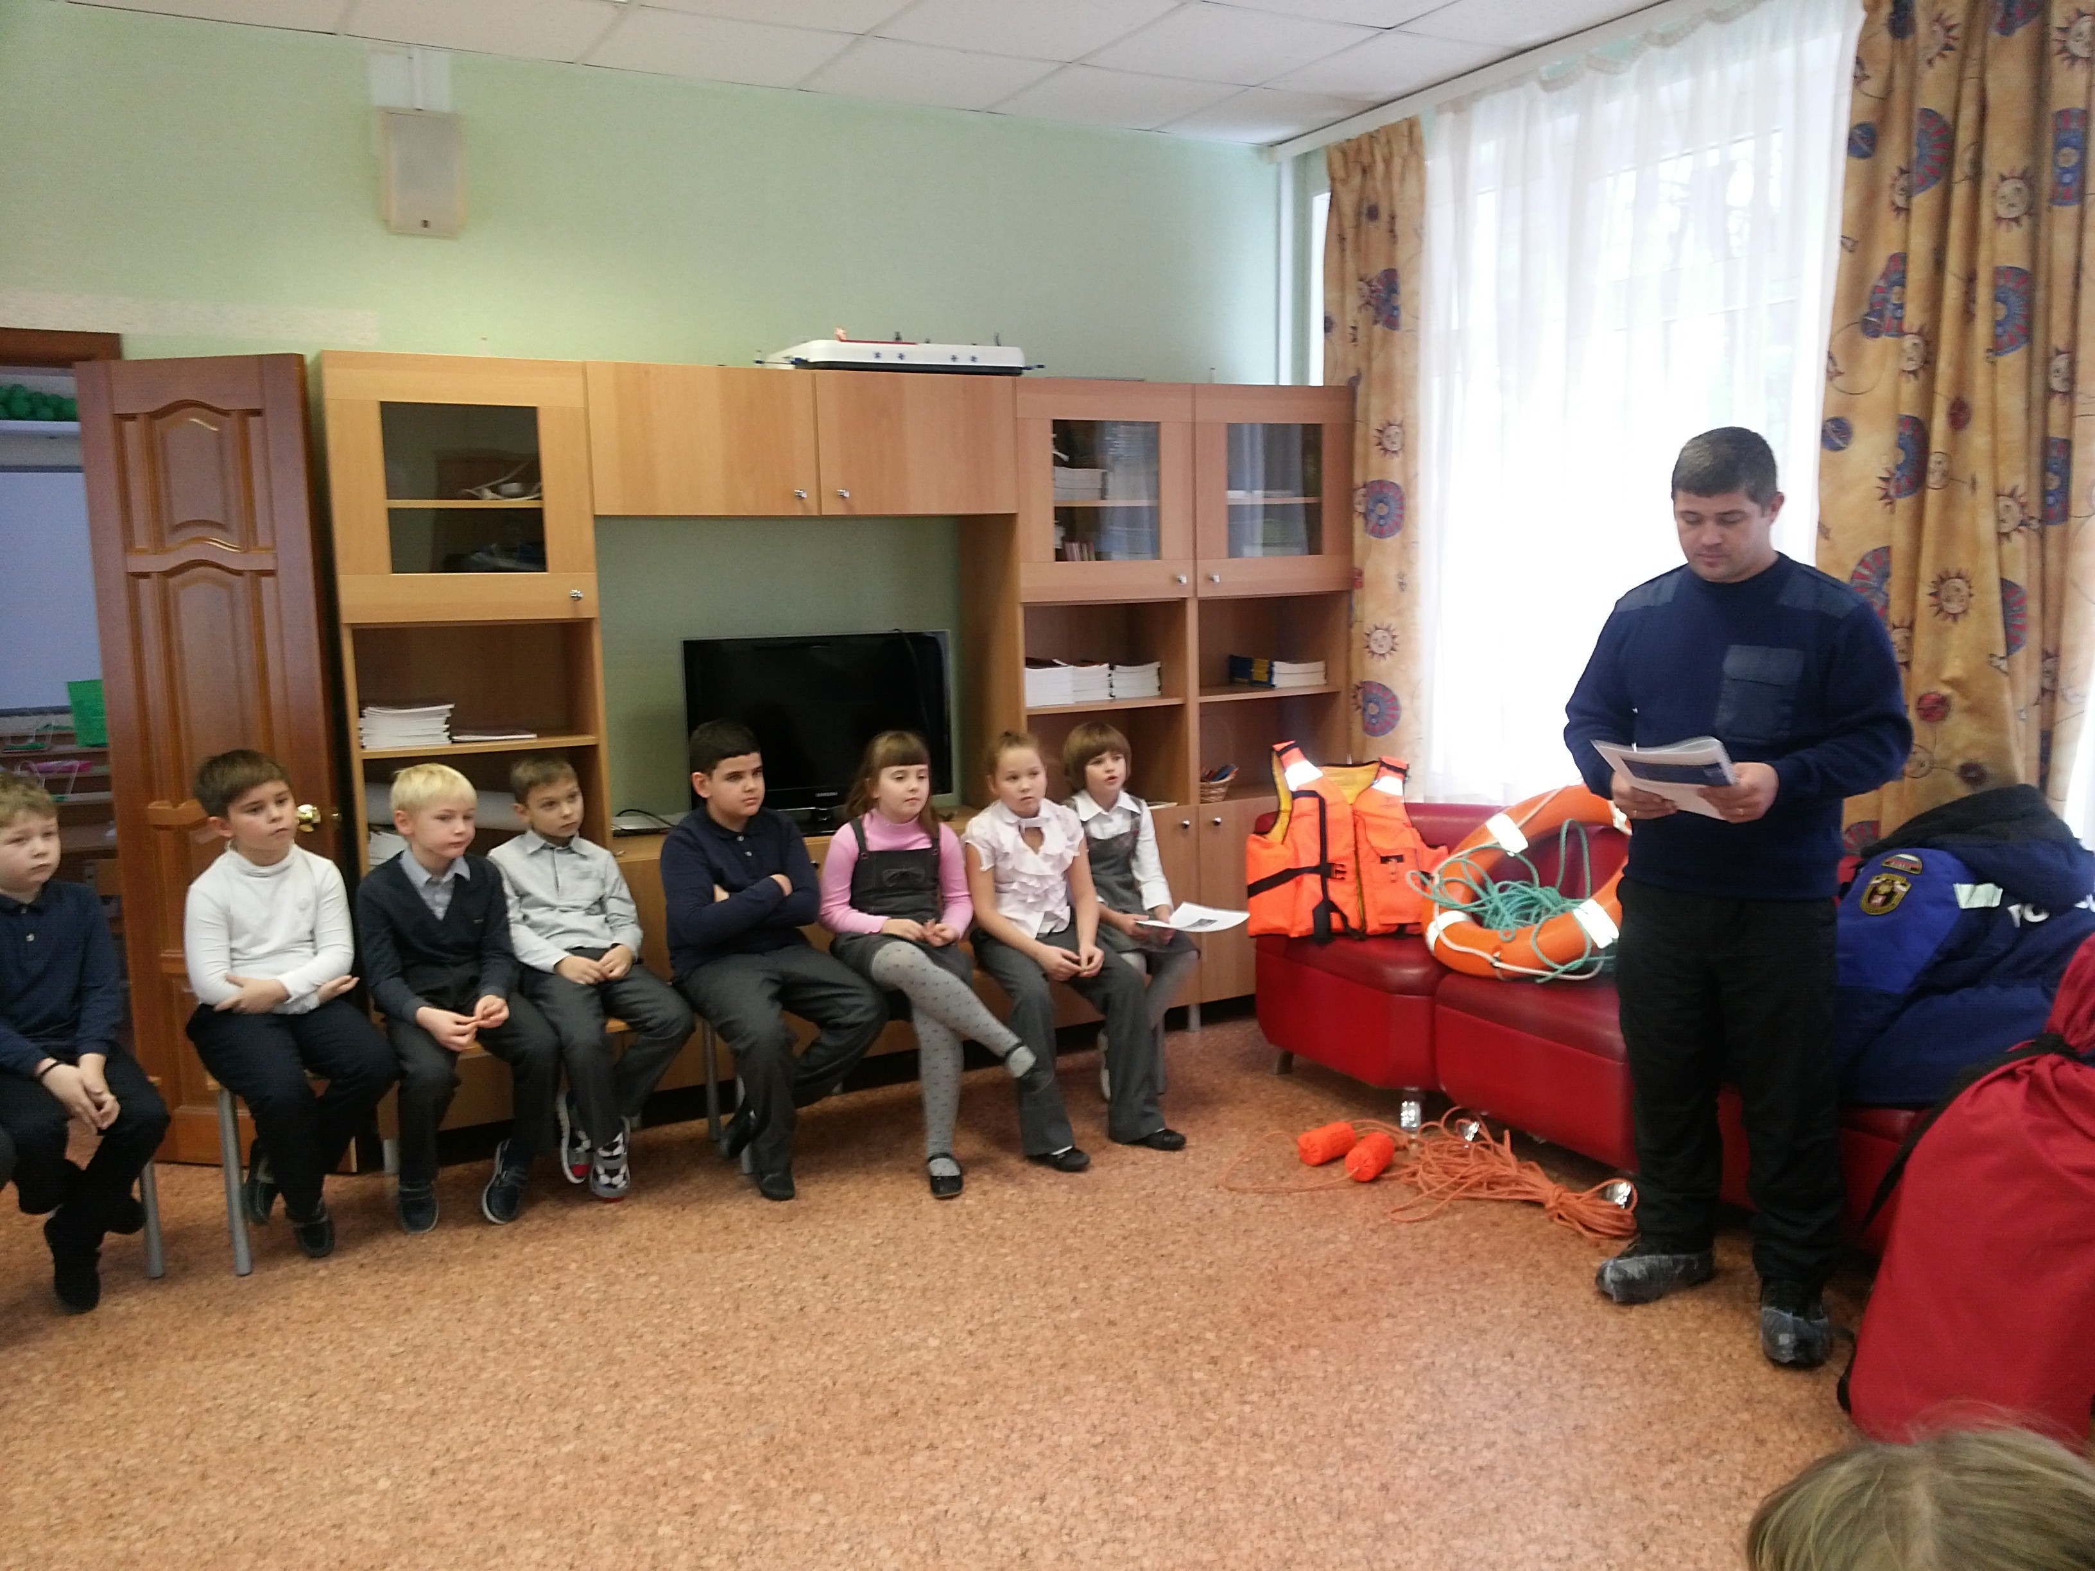о правилах безопасности на водоемах зимой

Спасатели новой Москвы придают большое значение вопросам профилактики безопасной жизнедеятельности, ведь легче предотвратить чрезвычайное происшествие, чем бороться с его последствиями. С особым вниманием спасатели относятся к детской безопасности.
На территории новой Москвы находятся более 400 водных объектов. Не знание правил поведения на воде могут привести к печальным последствиям.
В рамках месячника безопасности на воде спасатели МГПСС поисково-спасательной станции на водных объектах «Троицкая» обучают школьников правилам поведения на воде в зимний период.
Спасатели напоминают, как нужно вести себя в случае различных непредвиденных ситуаций, как помочь терпящему бедствие, человеку, и по каким телефонам можно обратиться за помощью в единую службу спасения по сотовой связи, ведь стационарного телефона в таких ситуациях, как правило, не бывает.
На этой недели такие мероприятия прошли в городском округе Троицк.
Для детей продемонстрировали тренажер-манекен сердечно-легочной реанимации, комплект водолазного снаряжения, гидротермокостюм спасателя, спасательный жилет, «конец Александрова» и еще много спасательного оборудования. Самым интересным для детей были практические занятия, где все желающие оказывали реанимационные действия на тренажере-макете сердечно-легочной реанимации, и бросали «конец Александрова».
Детям объяснили, что без необходимости выходить на лед нельзя, лед до наступления устойчивых морозов непрочен, поэтому без родителей нельзя выходить на лед. Мы надеемся дети усвоили правила поведения на воде в зимний период.
Спасатели продолжают проводить познавательные мероприятия с детьми в школах новой Москвы. В ближайшее время они пройдут в поселениях Первомайское и Рязановское, Десеновское, Щаповское.
